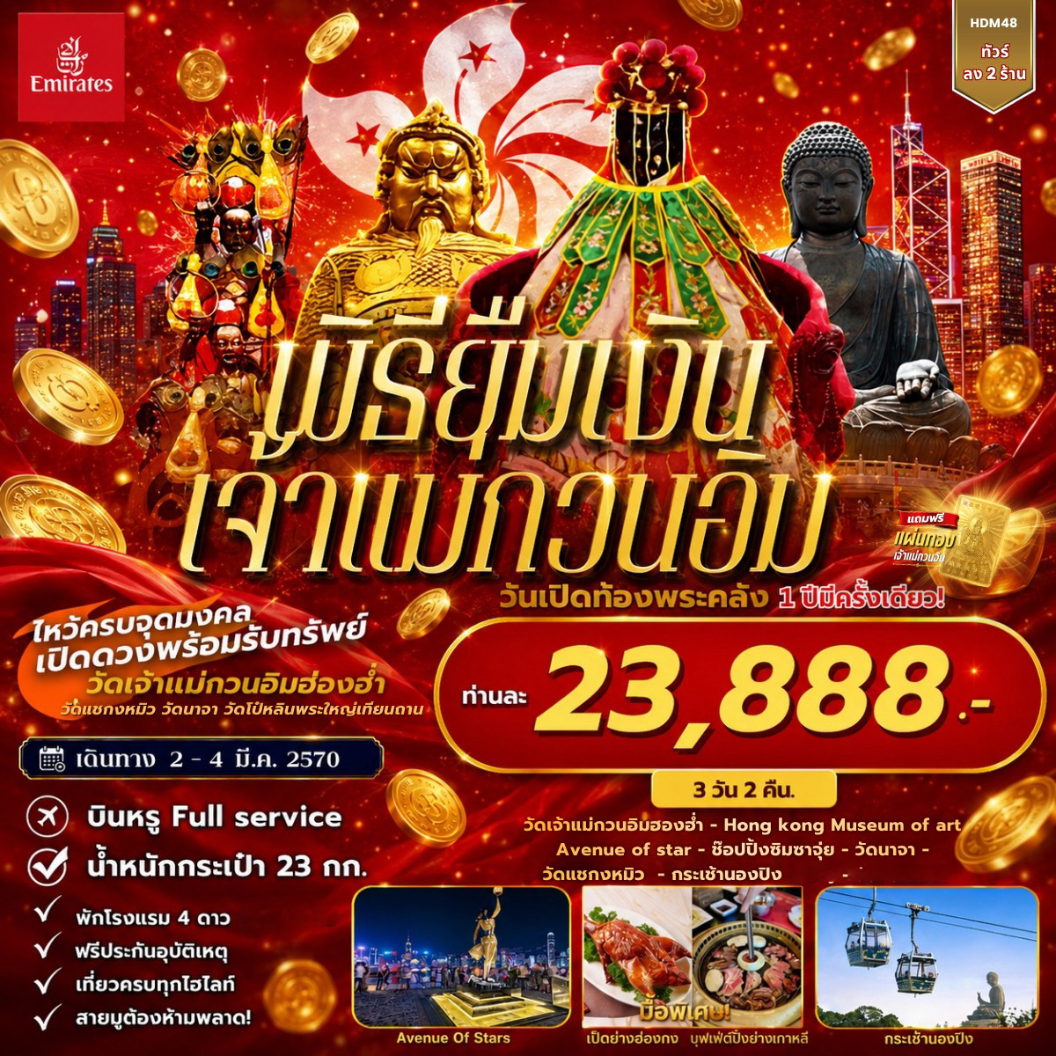

กำหนดการเดินทางวันที่ 02 – 04 มีนาคม 2570
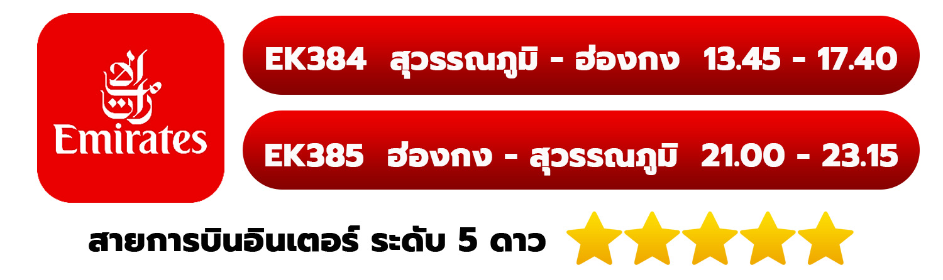

วันที่ | โปรแกรมท่องเที่ยว | เช้า | เที่ยง | ค่ำ | โรงแรม
1 | สนามบินสุวรรณภูมิ – สนามบินเช็กแล็บก็อก – โรงแรมที่พัก | – |  | – | DORSETT KWUN TONG HOTEL  มาตรฐานระดับ 4 ดาว
2 | วัดเจ้าแม่กวนอิมฮองฮำ – Museum of art – Avanue Of Star – อิสระช้อปปิ้งย่านจิมซาจุ่ย – โรงแรมที่พัก | – | ✔  ปิ้งย่างเกาหลี | – | DORSETT KWUN TONG HOTEL  มาตรฐานระดับ 4 ดาว
3 | วัดนาจา – โรงงานกังหันจิวเวลรี่ – ร้านหยก – วัดแชกงหมิว – กระเช้านองปิง – สนามบินเช็กแล็บก็อก – สนามบินสุวรรณภูมิ | ✔  ติ่มซำ | ✔  เป็ดย่าง
โปรแกรมการท่องเที่ยว อาจมีการปรับเปลี่ยนตามความเหมาะสม

วันที่ 02 มีนาคม 2570 สนามบินสุวรรณภูมิ – สนามบินเช็กแล็บก็อก – โรงแรมที่พัก อาหาร –/กลางวัน(บนเครื่อง)/–
10.30 น. พร้อมกัน ณ สนามบินสุวรรณภูมิ ผู้โดยสารขาออกชั้น 4 เคาน์เตอร์สายการบิน เอมิเรตส์ (EK) เจ้าหน้าที่บริษัทฯคอยให้การต้อนรับและอำนวยความสะดวกทุกท่าน นำท่านเช็คอินรับตั๋วเครื่องบิน
13.45 น. เหินฟ้าสู่ เขตปกครองพิเศษฮ่องกง โดยสายการบินเอมิเรตส์ เที่ยวบินที่ EK384
บริการอาหารเที่ยง บนเครื่องบิน [มื้อที่ 1]
17.40 น. เดินทางถึง สนามบินเช็กแล็บก็อก เขตปกครองพิเศษฮ่องกง นำท่านผ่านพิธีการตรวจคนเข้าเมือง หลังผ่านพิธีการตรวจคนเข้าเมืองเป็นที่เรียบร้อยแล้ว รับกระเป๋าสัมภาระ ให้ท่านอิสระทำธุระส่วนตัว (เวลาท้องถิ่นที่ฮ่องกงเร็วกว่าประเทศไทย 1 ชั่วโมง)
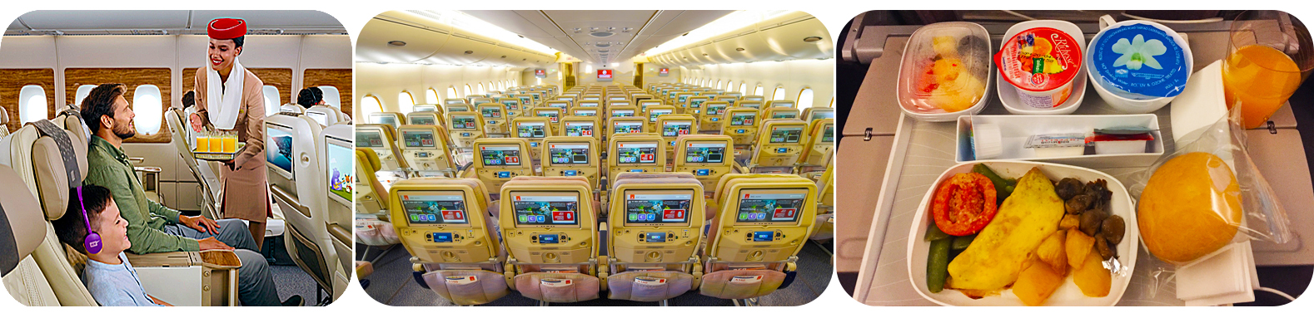

ค่ำ อิสระอาหารค่ำ ไม่รวมอยู่ในรายการนำเที่ยว
พักที่ DORSETT KWUN TONG HOTEL มาตรฐานระดับ 4 ดาว พักห้องละ 2-3 ท่าน
หมายเหตุ โรงแรมที่พัก จะแจ้งให้ท่านทราบ ก่อนเดินทางโดยประมาณ 5-7 วันทำการ
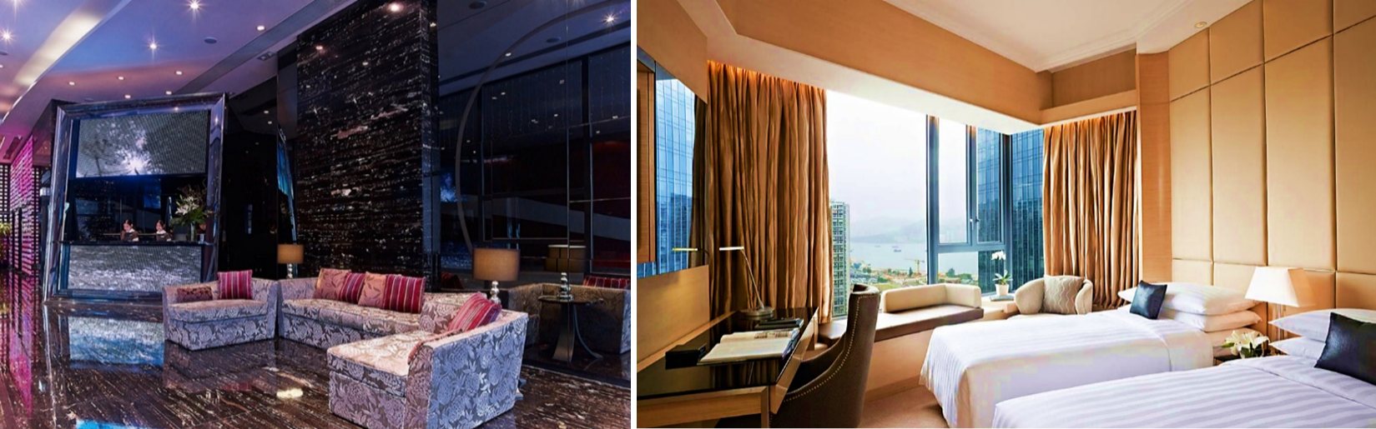

วันที่ 03 มีนาคม 2570 วัดเจ้าแม่กวนอิมฮองฮำ – Museum of art – Avanue Of Star – อิสระช้อปปิ้งย่านจิมซาจุ่ย – โรงแรมที่พัก อาหาร –/เที่ยง/–
เช้า อิสระรับประทานอาหารเช้า [ไม่รวมในรายการนำเที่ยว]
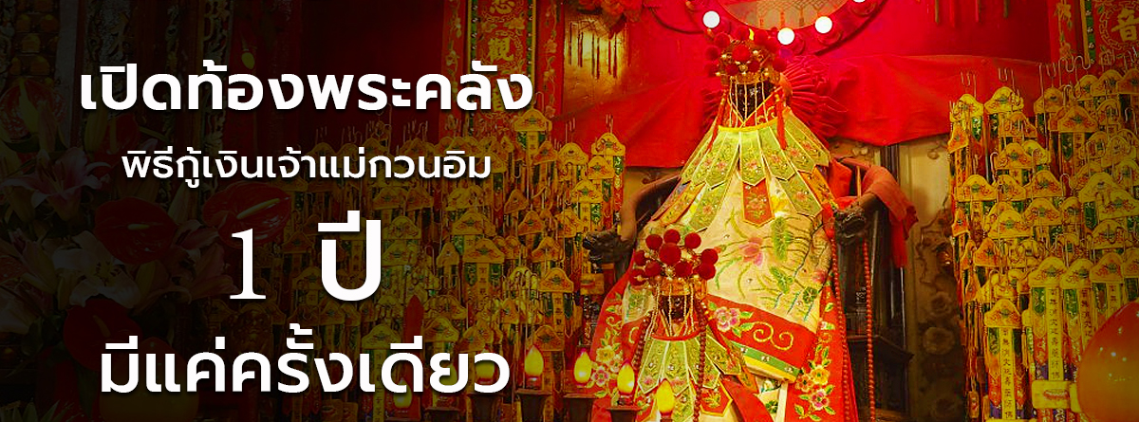
นำท่านไปไหว้เจ้าแม่กวนอิมฮงฮำ (Kun Im Temple Hung Hom) เป็นวัดเจ้าแม่กวนอิมที่มีชื่อเสียงแห่งหนึ่งในฮ่องกง ขอพรเจ้าแม่กวนอิมพระโพธิสัตว์แห่งความเมตตา ช่วยคุ้มครองและปกปักรักษา เป็นวัดเก่าแก่ของฮ่องกงสร้างตั้งแต่ปี ค.ศ. 1873 ถึงแม้จะเป็นวัดขนาดเล็กที่ไม่ได้สวยงามมากมาย แต่เป็นวัดเจ้าแม่กวนอิมที่ชาวฮ่องกงนับถือมาก แทบทุกวันจะมีคนมาบูชาขอพรกันแน่นวัด ถ้าใครที่ชอบเสี่ยงเซียมซีเขาบอกว่าที่นี่แม่นมากที่พิเศษกว่านั้น

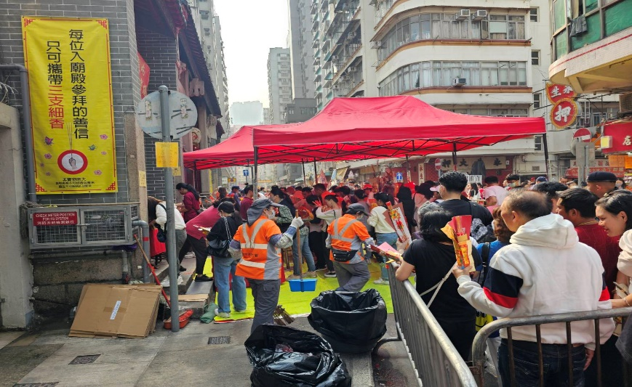
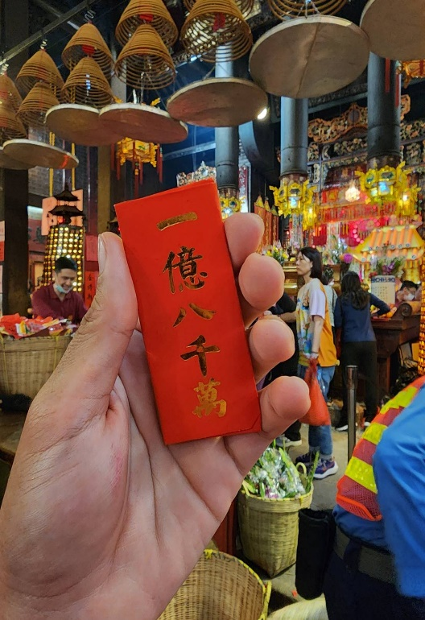

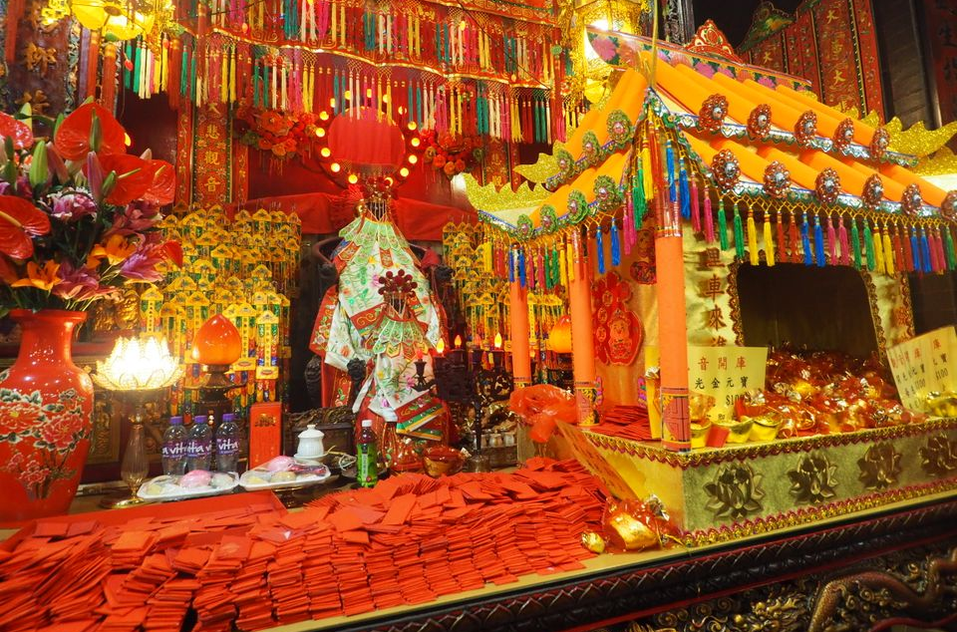

หมายเหตุ : เนื่องจากวันพิธีเปิดท้องพระคลังมีผู้เข้าร่วมงานจำนวนมากและใช้เวลาทำพิธีอย่างน้อย 3 ชั่วโมง ขอให้ทุกท่านทานอาหารเช้าและเข้าห้องน้ำให้เรียบร้อยก่อนเดินทางไปวัดเจ้าแม่กวนอิมฮองฮำ
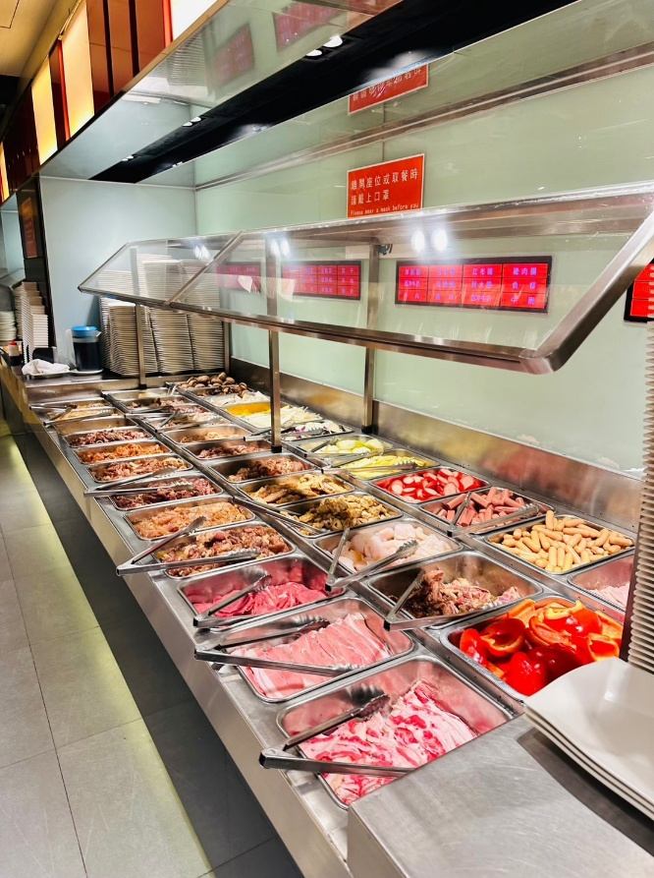
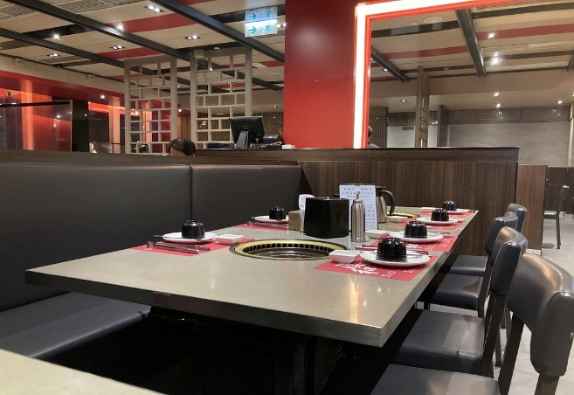
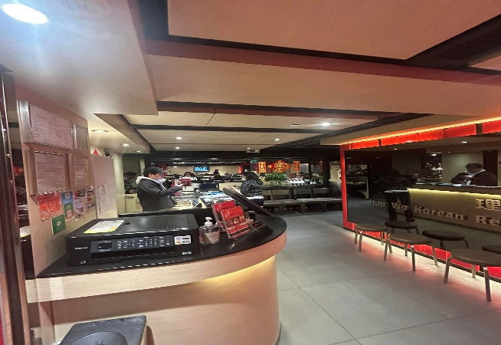
เที่ยง บริการอาหารเที่ยง ณ ภัตตาคาร [มื้อที่ 2] เมนู บุฟเฟ่ต์ปิ้งย่างเกาหลีลูกชิ้น ผัก อาหาร เครื่องดื่มไม่อั้น

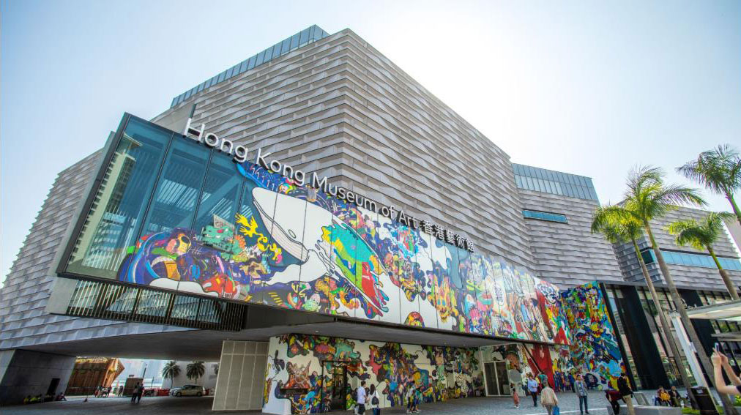
นำทุกท่านเดินทางสู่พิพิธภัณฑ์ศิลปะชื่อดังริมอ่าววิคตอเรีย Hong Kong Museum of Art พิพิธภัณฑ์ศิลปะแห่งแรกของฮ่องกง ที่รวบรวมผลงานศิลปะจีนและศิลปะร่วมสมัยจากทั่วโลกไว้อย่างน่าสนใจ ตัวอาคารได้รับการออกแบบใหม่อย่างทันสมัย โดดเด่นด้วยวิวอ่าววิคตอเรียแบบพาโนรามา ทำให้ที่นี่กลายเป็นทั้งแหล่งเรียนรู้ทางศิลปะและจุดเช็คอินยอดนิยมของนักท่องเที่ยว

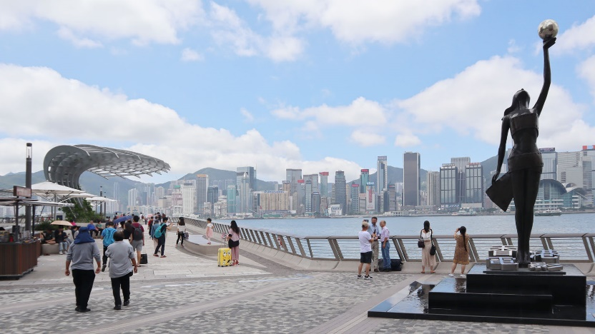
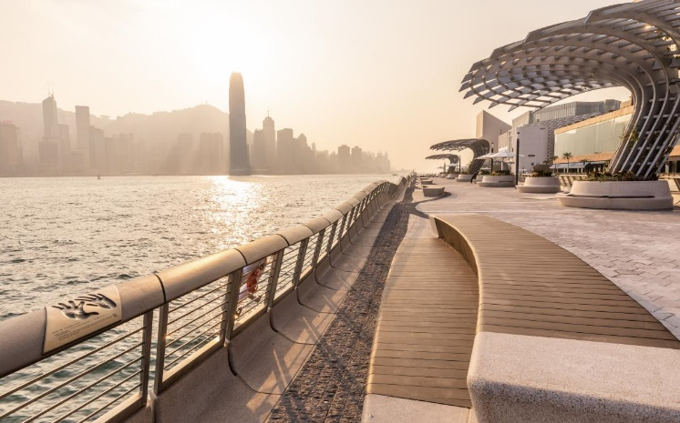
จากนั้นพาทุกท่าน ไปยังจุดชมวิว Avenue of Star ถนนสายดาราแห่งเกาะฮ่องกง ที่ได้รวมรวบเอารอยฝามือของดาราที่มีชื่อเสียงมาประทับเอาไว้ให้เราได้ชมกันบนถนนเส้นนี้ เป็นเส้นทางเดินเล่นที่อยู่ด้านหน้าของโรงแรม InterContinental Hong Kong ซึ่งจะเห็นทั้งรูปปั้นของนักแสดงชื่อดัง เช่น บลู๊ซลี และรอยเท้าพิมพ์มือของดาราดังๆทั้งหลาย ทำให้บริเวณนี้มีชื่อเรียกอีกชื่อหนึ่งว่า “ถนนฮอลลีวู๊ดแห่งเอเชีย” ซึ่งทางเดินจะเรียบริมน้ำไปเรื่อยๆ ฝั่งตรงข้ามก็จะมองเห็นวิวของตึกสูงต่างๆ

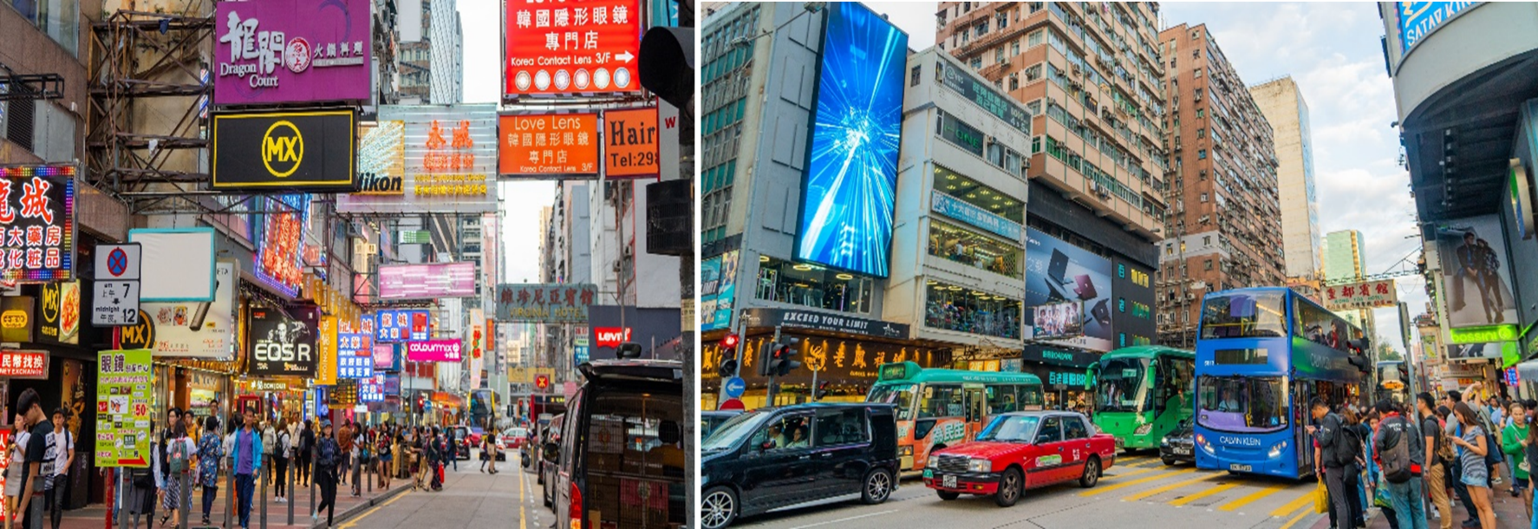
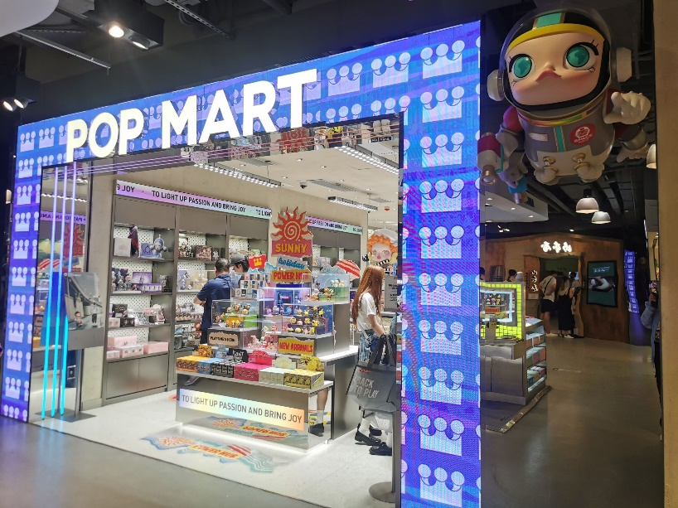
ให้ท่านช้อปปิ้งสินค้าปลอดภาษี ณ DUTY FREE ให้ท่านได้เลือกซื้อสินค้าแบรนเนมต่างๆ จากนั้นอิสระให้ท่านเต็มอิ่มกับ การชอปปิ้ง ย่านจิมซาจุ่ย มีร้านขายของทั้งเครื่องหนัง, เครื่องกีฬา, เครื่องใช้ไฟฟ้า, กล้องถ่ายรูป ฯลฯ และสินค้าแบบที่เป็นของพื้นเมืองฮ่องกงอยู่ด้วยและตามซอกตึกอันซับซ้อนมากมายมี SHOPPING COMPLEX ขนาดใหญ่ชื่อ OCEAN TERMINAL ซึ่งประกอบไปด้วยห้างสรรพสินค้าเรียงรายกันอยู่ และมีทางเชื่อมติดต่อกันสามารถเดินทะลุถึงกันได้ให้แบรนด์ดังมากมายให้ท่านได้เลือกซื้อ ไม่ว่าจะเป็น COACH,LONGCHAMP, LOUIS VUITTON, HEMES, PRADA, GIORDANO, BOSSINI และอีกมากมาย

ค่ำ อิสระรับประทานอาหารค่ำ [ไม่รวมในรายการนำเที่ยว]
พักที่ DORSETT KWUN TONG HOTEL มาตรฐานระดับ 4 ดาว พักห้องละ 2-3 ท่าน
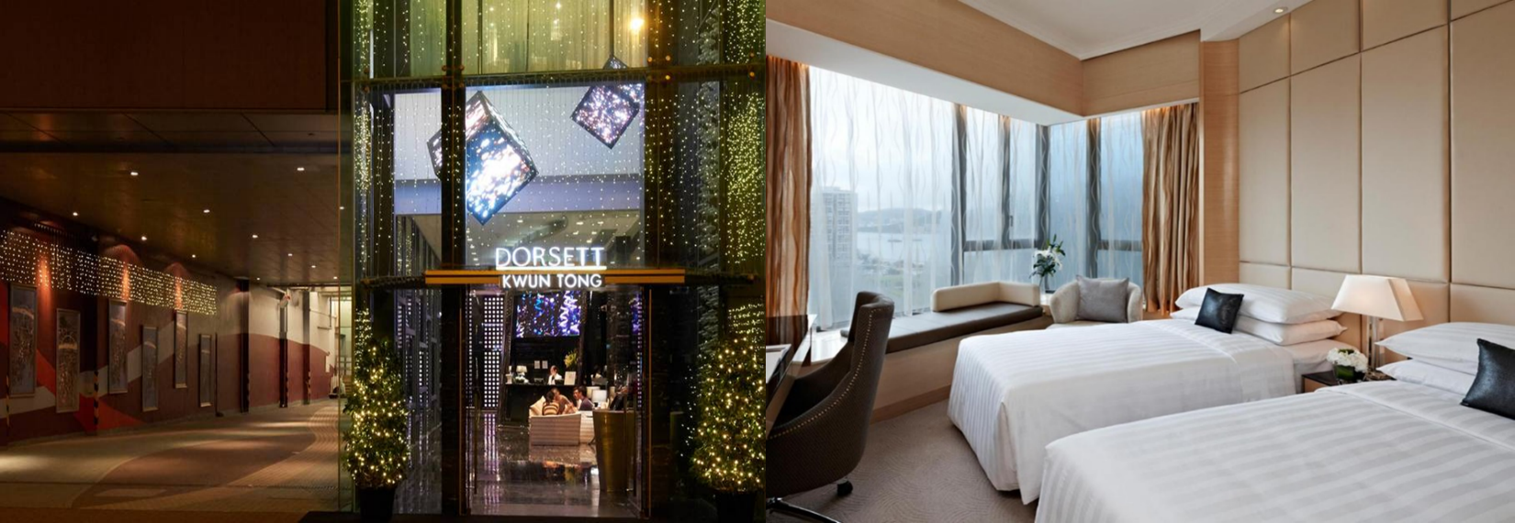
หมายเหตุ โรงแรมที่พัก จะแจ้งให้ท่านทราบ ก่อนเดินทางโดยประมาณ 5-7 วันทำการ

วันที่ 04 มีนาคม 2570 วัดนาจา – โรงงานกังหันจิวเวลรี่ – ร้านหยก – วัดแชกงหมิว – กระเช้านองปิง – สนามบินเช็กแล็บก็อก – สนามบินสุวรรณภูมิ
อาหาร เช้า/กลางวัน/ค่ำ(บนเครื่อง)

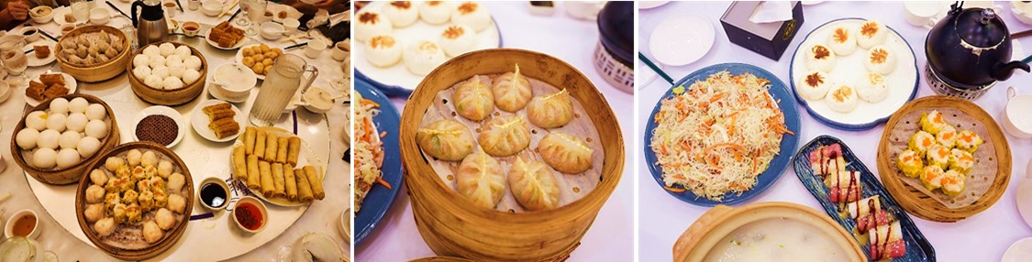
เช้า บริการอาหารเช้า แบบติ่มซำ ณ ภัตตาคาร [มื้อที่ 3]

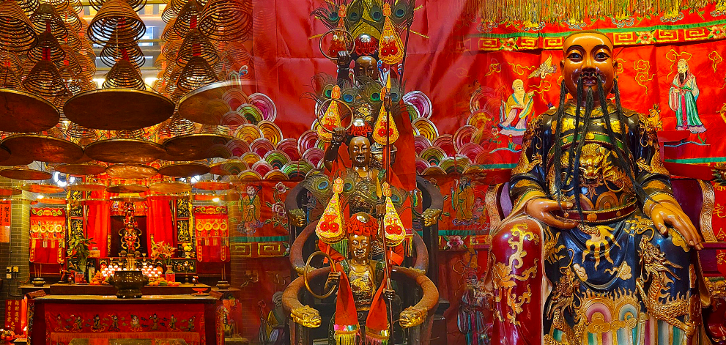
จากนั้นนำทุกท่านเข้าสู่ วัด Sam Tai Tze & Pak Tai Temples หรือที่รู้จักกันดีในนาม วัดนาจา ตั้งอยู่ใจกลางย่านซัมซุยโป๋ ฮ่องกง วัดแห่งนี้เป็นที่รวมของเทพเจ้าจีนหลายองค์ โดยเฉพาะเทพนาจาที่เป็นที่เคารพสักการะเป็นอย่างยิ่ง หากใครกำลังมองหาสถานที่ขอพรเรื่องการงาน การเงิน ความรัก หรือการศึกษา วัดแห่งนี้ถือเป็นอีกหนึ่งตัวเลือกที่น่าสนใจ

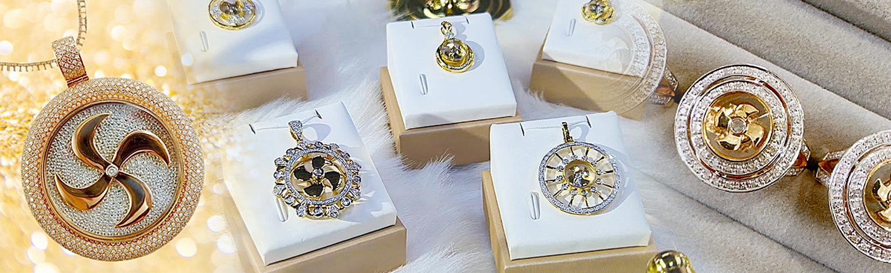
นำท่านเยี่ยมชม โรงงานจิวเวลรี่ ที่ขึ้นชื่อของฮ่องกงพบกับงานดีไชน์ที่ได้รับรางวัลอันดับเยี่ยม และใช้ในการเสริมดวงเรื่องฮวงจุ้ย โดยการย่อใบพัดของกังหันวัดแชกง มาทำเป็นเครื่องประดับ ไม่ว่าจะเป็น จี้ แหวน กำไล เพื่อให้เป็นเครื่องประดับติดตัว และเสริมดวงชะตา นำท่านชม ร้านหยก มีสินค้ามากมายเกี่ยวกับหยก อาทิ กำไลหยก หรือสัตว์นำโชคอย่างปี่เซียะ อิสระให้ท่านได้เลือกซื้อเป็นของฝาก หรือเป็นของที่ระลึกหรือนำโชคแด่ตัวท่านเอง

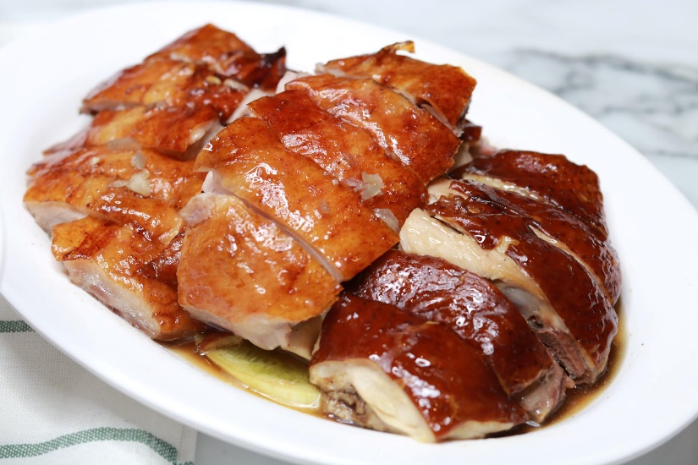
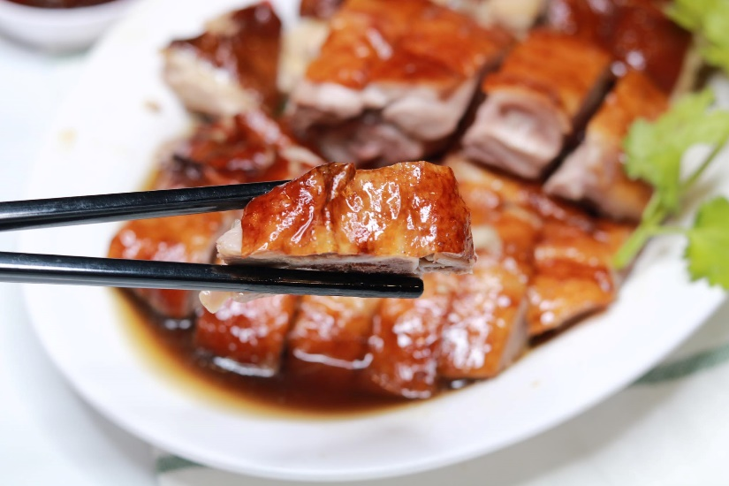
เที่ยง รับประทานอาหารค่ำ ณ ภัตตคาร [มื้อที่4]
อาหารมี 8 อย่าง 1.ซุปข้าวโพด 2.ไก่นึ่งซิอิ้ว 3.เป็ดย่าง 4.เนื้อปลาทอดลาดหน้าซอส 5.ผัดผักตามฤดู 6.เต้าฮู้ผัดใส่ผักตามฤดู 7.เนื้อไก่นึ่งใส่เห็ด 8.ผัดถั่วใส่หมู ข้าวสวยเติมไม่อั้น

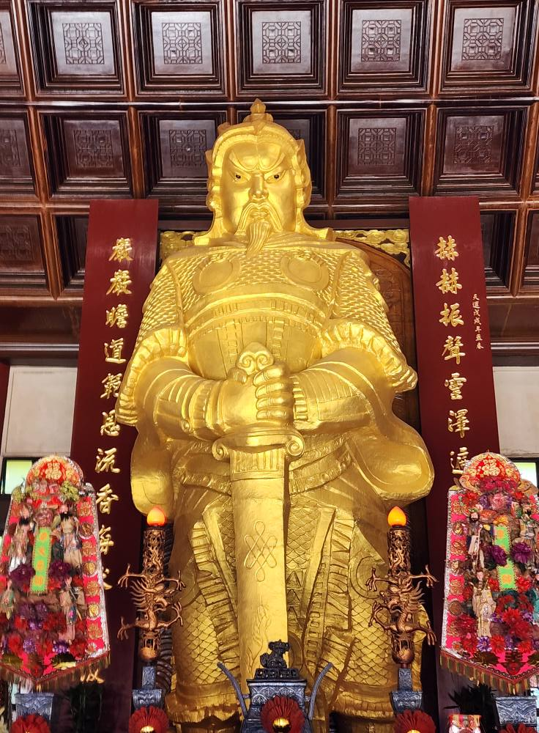
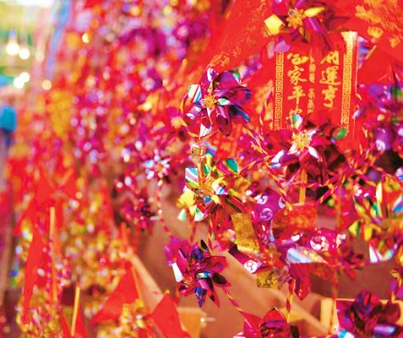
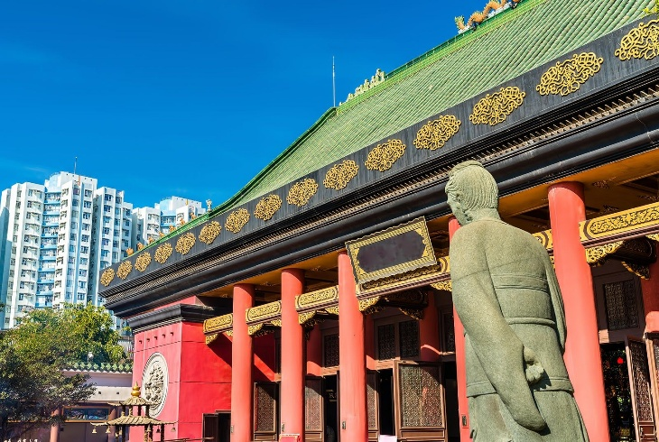
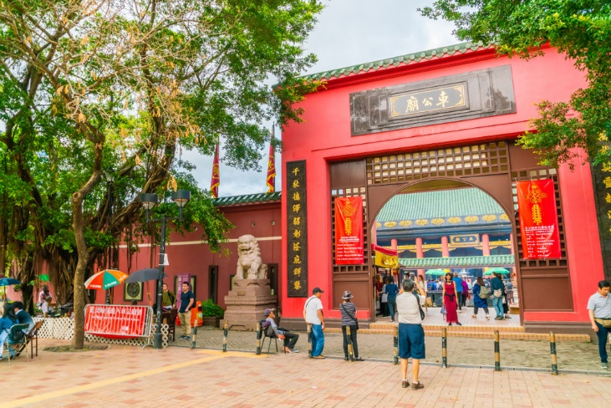
นำท่านเดินทางสู่ วัดแชกงหมิว ให้ท่านได้จุดธูปขอพร สักการะเทพเจ้าแชกง ตั้งจิตอธิษฐานด้านหน้าองค์เจ้าพ่อแชกง จากนั้นให้ท่านหมุนกังหันทองแดงจะมีกังหัน 4 ใบพัด แต่ละใบหมายถึง เดินทางปลอดภัย, สุขภาพแข็งแรง, โชคลาภ และเงินทอง เชื่อกันว่าหากหมุนครบ 3 รอบและตีกลอง 3 ครั้ง จะช่วยปัดเป่าสิ่งชั่วร้ายออกไป และนำพาสิ่งดีๆ เข้ามา ตำนานวัดแชกง หรือเรียกอีกชื่อหนึ่งว่า “วัดกังหันลม” เป็นอีกหนึ่งวัดที่มีประวัติศาสตร์อันยาวนาน สร้างมาตั้งแต่ 300 ปีก่อน ตามตำนานเล่ากันว่าได้มีโจรสลัดต้องการที่จะมาปล้นชาวบ้าน เมื่อนายพลแชกงรู้เข้าก็ได้บอกให้ชาวบ้านพับกังหันลมแล้วนำไปติดไว้ที่หน้าบ้าน ปรากฎว่าโจรสลัดได้จากไปและไม่ได้ทำการปล้น ชาวบ้านจึงมีความเชื่อว่ากังหันลมนั้นช่วยขจัดสิ่งชั่วร้ายที่กำลังจะเข้ามา และนำพาสิ่งดีๆ มาสู่ตน จึงได้สร้างวัดแชกงแห่งนี้ขึ้น เพื่อระลึกถึงนายพลแชกง และเป็นที่สักการะบูชาเพื่อไม่ให้มีสิ่งไม่ดีเกิดขึ้น

นำท่านเดินทางสู่ เกาะลันเตา นำท่านขึ้น กระเช้านองปิง 360 องศา แบบธรรมดา นำท่านนมัสการ พระใหญ่เทียนถาน ณ วัดโป่วหลิน หรือ นิยมเรียกว่าพระใหญ่ลันเตา องค์พระสร้างทองสัมฤทธิ์ 160 ชิ้น องค์พระพุทธรูปหันพระพักตร์ไปทางเหนือสู่จีนแผ่นดินใหญ่ ประดิษฐานอยู่โดยมีความสูง 26.4 เมตรบนฐานดอกบัว หากนับรวมฐานแล้วมีความสูงทั้งสิ้น 34 เมตร ค่าก่อสร้างพระพุทธรูป 60 ล้านเหรียญฮ่องกง โดยพระพุทธรูปมีชื่อเรียกอย่างไม่เป็นทางการว่า พระใหญ่เทียนถาน ประดิษฐานบนแท่นบูชามีความสูงเท่ากับตึก 3 ชั้นออกแบบตามฐานโครงสร้างของหอฟ้าเทียนถานในปักกิ่ง
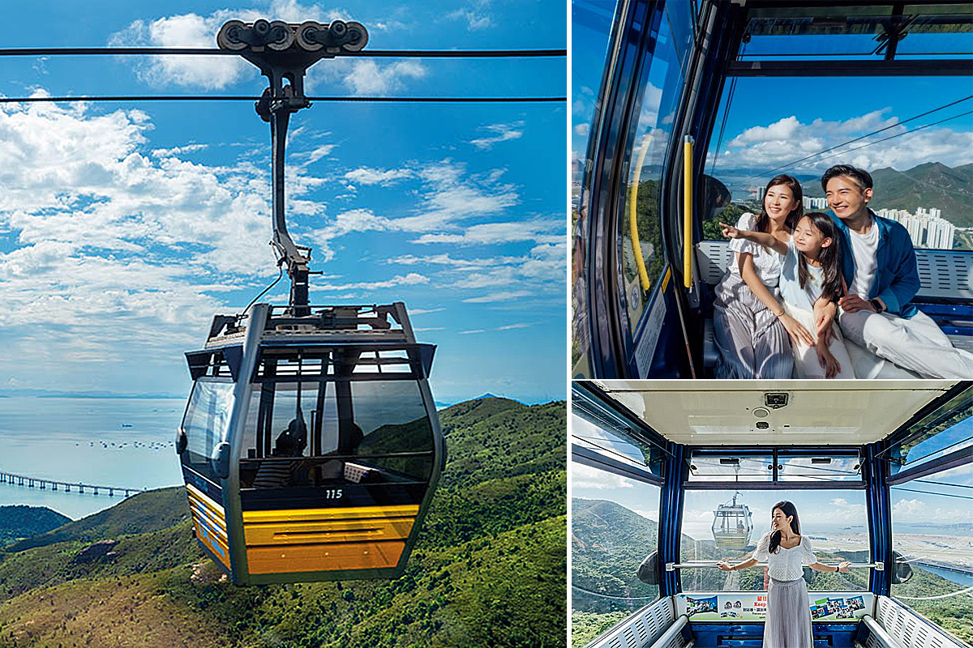

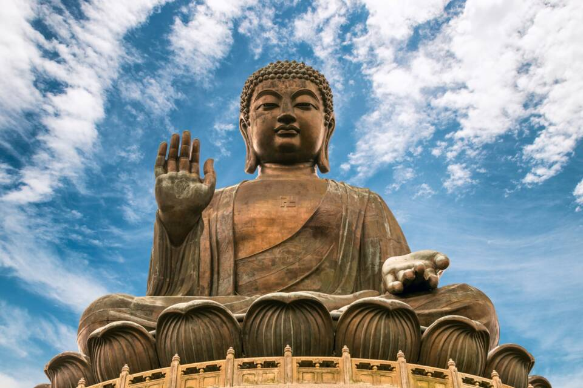

สมควรแก่เวลานำท่านเดินทางสู่สนามบิน
21.10 น. เหินฟ้าสู่ สนามบินสุวรรณภูมิ โดยสายการบินเอมิเรตส์ เที่ยวบินที่ EK385
บริการอาหารค่ำ บนเครื่องบิน [มื้อที่ 5]
23.25 น. เดินทางถึง สนามบินสุวรรณภูมิ กรุงเทพฯ โดยสวัสดิภาพฯ พร้อมความประทับใจมิรู้ลืม

********************************************************
หมายเหตุ : โปรแกรมการท่องเที่ยว อาจมีการปรับเปลี่ยนตามความเหมาะสม

วันเดินทาง | ราคาผู้ใหญ่  และเด็ก | พักเดี่ยวจ่ายเพิ่ม
02 – 04 มีนาคม 2570  DORSETT KWUN TONG HOTEL 4 ดาว  ขาไป EK384 : 13.45 – 17.40  ขากลับ EK385 : 21.00 – 23.15 | 23,888.- | 6,900.-

ไม่รวมค่าทิปคนขับรถ และมัคคุเทศก์ท้องถิ่นท่านละ 2,000 บาท/ทริป/ท่าน
ชำระ ณ สนามบินสุวรรณภูมิวันแรกของการเดินทาง
ส่วนค่าทิปหัวหน้าทัวร์ที่ดูแลจากเมืองไทย แล้วแต่ความพึงพอใจของท่าน
ราคาเด็กทารก 7,900 บาท ทารกต้องมีอายุไม่เกิน 0-1 ปี 9 เดือน ณ วันเดินทางไปและกลับ
ไม่มีราคาเด็ก และไม่สามารถยกเลิกการเดินทางได้ เนื่องจากเป็นราคาโปรโมชั่น

ข้อควรทราบ
1.กรณีลูกค้าไม่ไปตามโปรแกรมและขอแยกตัวออกจากคณะ ทางบริษัทฯ ไม่สามารถคืนค่าใช้จ่ายแก่ท่านได้ และทางบริษัทฯจะไม่รับผิดชอบหากเกิดเหตุการณ์ไม่คาดฝันกับท่าน บริษัทขอสงวนสิทธิ์เก็บ 10,000 บาท/ท่าน
2.กรณีลูกค้าไม่ลงร้านของรัฐบาล บริษัทขอสงวนสิทธิ์เก็บ 3,000 บาท/ท่าน โดยถือว่าท่านรับทราบและยอมรับเงื่อนไข

► เอกสารที่ต้องทำการเตรียมก่อนเดินทางและเดินทางกลับประเทศไทย
พาสปอร์ตตัวจริง (อายุการใช้งานต้องเหลือมากกว่า 6 เดือน)
อัตราค่าบริการนี้รวม
- ค่าตั๋วโดยสารเครื่องบินไป-กลับ ชั้นประหยัดพร้อมค่าภาษีสนามบินทุกแห่งตามรายการทัวร์ข้างต้น (ตั๋วกรุ๊ปไม่สามารถ Upgradeที่นั่งเป็นBusiness Classได้ และต้องเดินทางไป-กลับพร้อมตั๋วกรุ๊ปเท่านั้นไม่สามารถเลื่อนวันได้)
- ค่าที่พักห้องละ 2-3 ท่าน ตามโรงแรมที่ระบุไว้ในรายการหรือ ระดับใกล้เคียงกัน
- กรณีพัก 3 ท่านถ้าวันที่เข้าพักห้องโรงแรม ไม่มีห้อง TRP(3ท่าน) อาจจำเป็นต้องแยกพัก 2 ห้อง (มีค่าใช้จ่ายพักเดี่ยวเพิ่ม)กรณีห้องพักในเมืองที่ระบุไว้ในโปรแกรมมีเทศกาลวันหยุด มีงานแฟร์ต่าง ๆ บริษัทขอจัดที่พักในเมืองใกล้เคียงแทน
- ค่าอาหาร ค่าเข้าชม และ ค่ายานพาหนะทุกชนิด ตามที่ระบุไว้ในรายการทัวร์ข้างต้น
- เจ้าหน้าที่บริษัท ฯ คอยอำนวยความสะดวกตลอดการเดินทาง
- ค่าน้ำหนักกระเป๋า สัมภาระโหลดใต้ท้องเครื่อง 20 กิโลกรัม ถือขึ้นเครื่องได้ 7 กิโลกรัมและค่าประกันวินาศภัยเครื่องบินตามเงื่อนไขของแต่ละสายการบินที่มีการเรียกเก็บ และกรณีสัมภาระเกินท่านต้องเสียค่าปรับตามที่สายการบินเรียกเก็บ
- ค่าประกันอุบัติเหตุตามกรมธรรม์วงเงิน 1,000,000 บาท ค่ารักษาพยาบาล ตามเงื่อนไขของบริษัทฯประกันภัยที่บริษัททำไว้ทั้งนี้ย่อมอยู่ในข้อจำกัดที่มีการตกลงไว้กับบริษัทประกันชีวิต ทุกกรณี ต้องมีใบเสร็จและเอกสารรับรองทางการแพทย์ จากหน่วยงานที่เกี่ยวข้อง ไม่รวมประกันสุขภาพ ท่านสามารถสั่งซื้อประกันสุขภาพเพิ่มได้จากบริษัทประกันทั่วไปค่าภาษี
- สนามบิน และค่าภาษีน้ำมันตามรายการทัวร์
- ค่ารถปรับอากาศนำเที่ยวตามระบุไว้ในรายการ พร้อมคนขับรถ (กฎหมายไม่อนุญาตให้คนขับรถเกิน 12 ช.ม./วัน)
อัตราค่าบริการนี้ไม่รวม
- ค่า Vat 7% และ ค่าภาษีหัก ณ ที่จ่าย 3%
- ค่าทำหนังสือเดินทางไทย และเอกสารต่างด้าวต่างๆ
- ค่าใช้จ่ายอื่นๆ ที่นอกเหนือจากรายการระบุ อาทิเช่น ค่าอาหาร เครื่องดื่ม ค่าซักรีด ค่าโทรศัพท์ เป็นต้น
- ค่าภาษีทุกรายการคิดจากยอดบริการ, ค่าภาษีเดินทาง (ถ้ามีการเรียกเก็บ)
- ค่าภาษีน้ำมันที่สายการบินเรียกเก็บเพิ่มภายหลังจากทางบริษัทฯได้ออกตั๋วเครื่องบิน และได้ทำการขายโปรแกรมไปแล้ว
- ค่าพนักงานยกกระเป๋าที่โรงแรม
- ค่าหัวหน้าทัวร์จากประเทศไทย แล้วแต่ความประทับใจและน้ำใจจากท่าน
- ไม่รวมค่าทิปไกด์ท้องถิ่น คนขับรถ ท่านละ 2,000 บาท/ท่าน

เงื่อนไขการให้บริการ
- คณะจองจำนวนผู้ใหญ่ 15-30 ท่าน ออกเดินทาง (มีหัวหน้าทัวร์ และ ไกด์คนไทย 100 % รอรับที่สนามบินฮ่องกง)
คณะจองจำนวนผู้ใหญ่ 10-14 ท่าน ออกเดินทาง (ไม่มีหัวหน้าทัวร์ แต่มีไกด์คนไทย 100 % รอรับที่สนามบินฮ่องกง)
- คณะจองจำนวนผู้ใหญ่ 1-9 ท่าน ไม่ออกเดินทาง

กรณีไม่ถึงจำนวนดังกล่าว
- เลื่อน หรือยกเลิกการออกเดินทาง โดยทางบริษัทจะทำการแจ้งให้ท่านทราบล่วงหน้าก่อนการเดินทาง 15 วัน
- หรือขอสงวนสิทธิในการปรับราคาค่าบริการเพิ่ม (ในกรณีที่ผู้เดินทางไม่ถึง30ท่านและท่านยังประสงค์เดินทางต่อ) โดยทางบริษัทจะทำการแจ้งให้ท่านทราบก่อนล่วงหน้า
ในกรณีที่ลูกค้าต้องออกตั๋วโดยสารภายในประเทศ กรุณาติดต่อเจ้าหน้าที่ของบริษัทฯ ก่อนทุกครั้ง มิฉะนั้นทางบริษัทจะไม่รับผิดชอบใดๆ ทั้งสิ้น

การจองทัวร์และชำระค่าบริการ
- กรุณาชำระค่ามัดจำท่านละ 10,000.-
- ค่าทัวร์ส่วนที่เหลือชำระ 30 วันก่อนออกเดินทาง กรณีบริษัทฯต้องออกตั๋วหรือวีซ่าออกใกล้วันเดินทางท่านจำเป็นต้องชำระค่าทัวร์ส่วนที่เหลือตามที่บริษัทกำหนดแจ้งเท่านั้น

**สำคัญ**สำเนาหน้าพาสปอร์ตผู้เดินทาง (จะต้องมีอายุเหลือมากกว่า 6 เดือนก่อนหมดอายุนับจากวันเดินทางไป-กลับและจำนวนหน้าหนังสือเดินทางต้องเหลือว่างสำหรับติดวีซ่าไม่ต่ำกว่า 3หน้า) **กรุณาตรวจสอบก่อนส่งให้บริษัทมิฉะนั้นทางบริษัทจะไม่รับผิดชอบกรณีพาสปอร์ตหมดอายุ ** กรุณาส่งพร้อมพร้อมหลักฐานการโอนเงินมัดจำ

เงื่อนไขการยกเลิก
- ยกเลิกก่อนการเดินทางตั้งแต่ 30 วันขึ้นไป คืนเงินค่าทัวร์โดยหักค่าใช้จ่ายที่เกิดขึ้นจริง
- ยกเลิกก่อนการเดินทาง 15-29 วัน ยึดเงิน 50% จากยอดที่ลูกค้าชำระมา และเก็บค่าใช้จ่ายที่เกิดขึ้นจริง(ถ้ามี)
- ยกเลิกก่อนการเดินทางน้อยกว่า 15วัน ขอสงวนสิทธิ์ยึดเงินเต็มจำนวน
*กรณีมีเหตุยกเลิกทัวร์ โดยไม่ใช่ความผิดของบริษัททัวร์ คืนเงินค่าทัวร์โดยหักค่าใช้จ่ายที่เกิดขึ้นจริง(ถ้ามี)
*ค่าใช้จ่ายที่เกิดขึ้นจริง เช่น ค่ามัดจำตั๋วเครื่องบิน โรงแรม ค่าวีซ่า และค่าใช้จ่ายจำเป็นอื่นๆ
หมายเหตุ : กรุณาอ่านศึกษารายละเอียดทั้งหมดก่อนทำการจอง เพื่อความถูกต้องและความเข้าใจตรงกันระหว่างท่านลูกค้าและบริษัทฯ และเมื่อท่านตกลงชาระเงินมัดจาหรือค่าทัวร์ทั้งหมดกับทางบริษัทฯ แล้ว ทางบริษัทฯ จะถือว่าท่านได้ยอมรับเงื่อนไขข้อตกลงต่างๆทั้งหมด
- บริษัทฯ ขอสงวนสิทธิ์ที่จะเลื่อนการเดินทางหรือปรับราคาค่าบริการขึ้นในกรณีที่มีผู้ร่วมคณะไม่ถึง 30 ท่าน
- ขอสงวนสิทธิ์การเก็บค่าน้ามันและภาษีสนามบินทุกแห่งเพิ่ม หากสายการบินมีการปรับขึ้นก่อนวันเดินทาง
- บริษัทฯ ขอสงวนสิทธิ์ในการเปลี่ยนเที่ยวบิน โดยมิต้องแจ้งให้ทราบล่วงหน้าอันเนื่องจากสาเหตุต่างๆ
- บริษัทฯ จะไม่รับผิดชอบใดๆ ทั้งสิ้น หากเกิดกรณีความล่าช้าจากสายการบิน, การยกเลิกบิน, การประท้วง, การนัดหยุดงาน, การก่อการจลาจล, ภัยธรรมชาติ, การนาสิ่งของผิดกฎหมาย ซึ่งอยู่นอกเหนือความรับผิดชอบของบริษัทฯ
- บริษัทฯ จะไม่รับผิดชอบใดๆ ทั้งสิ้น หากเกิดสิ่งของสูญหาย อันเนื่องเกิดจากความประมาทของท่าน, เกิดจากการโจรกรรม และอุบัติเหตุจากความประมาทของนักท่องเที่ยวเอง
- เมื่อท่านตกลงชาระเงินมัดจาหรือค่าทัวร์ทั้งหมดกับทางบริษัทฯ แล้ว ทางบริษัทฯ จะถือว่าท่านได้ยอมรับเงื่อนไขข้อตกลงต่างๆทั้งหมด
- รายการนี้เป็นเพียงข้อเสนอที่ต้องได้รับการยืนยันจากบริษัทฯอีกครั้งหนึ่ง หลังจากได้สำรองโรงแรมที่พักในต่างประเทศเรียบร้อยแล้ว โดยโรงแรมจัดในระดับใกล้เคียงกัน ซึ่งอาจจะปรับเปลี่ยนตามที่ระบุในโปรแกรม
- การจัดการเรื่องห้องพัก เป็นสิทธิของโรงแรมในการจัดห้องให้กับกรุ๊ปที่เข้าพัก โดยมีห้องพักสำหรับผู้สูบบุหรี่ / ปลอดบุหรี่ได้ โดยอาจจะขอเปลี่ยนห้องได้ตามความประสงค์ของผู้ที่พัก ทั้งนี้ขึ้นอยู่กับความพร้อมให้บริการของโรงแรม และไม่สามารถรับประกันได้
- กรณีผู้เดินทางต้องการความช่วยเหลือเป็นพิเศษ อาทิเช่น ใช้วิวแชร์ กรุณาแจ้งบริษัทฯ อย่างน้อย14วันก่อนการเดินทาง มิฉะนั้นบริษัทฯไม่สามารถจัดการได้ล่วงหน้าได้
- มัคคุเทศก์ พนักงานและตัวแทนของผู้จัด ไม่มีสิทธิในการให้คำสัญญาใด ๆ ทั้งสิ้นแทนผู้จัด นอกจากมีเอกสารลงนามโดยผู้มีอำนาจของผู้จัดกำกับเท่านั้น ผู้จัดจะไม่รับผิดชอบและไม่สามารถคืนค่าใช้จ่ายต่างๆ ได้เนื่องจากเป็นการเหมาจ่ายกับตัวแทนต่างๆ ในกรณีที่ผู้เดินทางไม่ผ่านการพิจารณาในการตรวจคนเข้าเมือง-ออกเมือง ไม่ว่าจะเป็นกองตรวจคนเข้าเมืองหรือกรมแรงงานของทุกประเทศในรายการท่องเที่ยว อันเนื่องมาจากการกระทำที่ส่อไปในทางผิดกฎหมาย การหลบหนี เข้าออกเมือง เอกสารเดินทางไม่ถูกต้อง หรือ การถูกปฏิเสธในกรณีอื่น

